TIMER 0

REGISTRADORES DO TC0

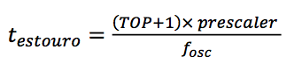

**TCCR0A**



COM0A1 COM0A0 controlam o comportamento do pino 0C0A

COM0B1 COM0B0 controlam o comportamento do pino 0C0B

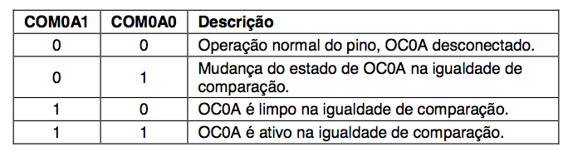

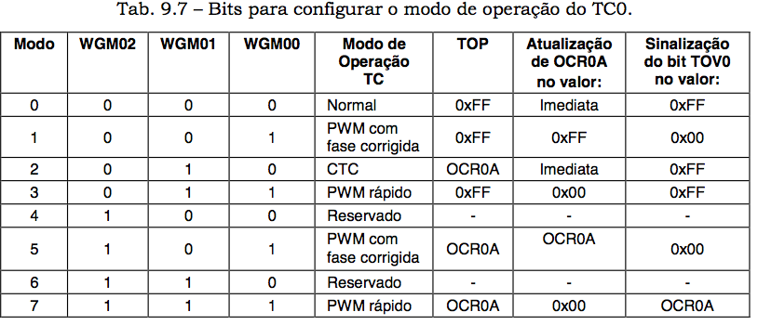

**TIMSK0** – Timer/Counter 0 Interrupt Mask Register



OCIE0B  - Ativa a interrupção do TC0 na igualdade de comparação com o registrador OCR0B.

OCIE0A A- tiva a interrupção do TC0 na igualdade de comparação com o registrador OCR0A.

TOIE0 Ativa a interrupção por estouro do TC0. Estouro sempre em 255.

**TCCR0B** – Timer/Counter 0 Control Register B



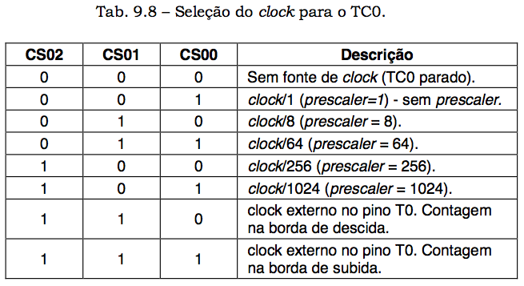  
clock externo pino T0 (pd4)

Registradores de 8 bits:

**TCNT0** –  Registrador de 8 bits onde é realizada a contagem do TC0, pode ser lido ou escrito a qualquer tempo.

**OCR0A**  Registrador de comparação A de 8 bits, possui o valor que é continuamente comparado com o valor do contador (TCNT0). A igualdade pode ser utilizada para gerar uma interrupção ou uma forma de onda no pino OC0A.

**OCR0B** – Output Compare 0 Register B Registrador de comparação B de 8 bits, possui o valor que é continuamente comparado com o valor do contador (TCNT0). A igualdade pode ser utilizada para gerar uma interrupção ou uma forma de onda no pino OC0B.

